ПЛАН

открытого урока по предмету «Черчение»

Группа СД-26

специальность 1114000– Сварочное дело, квалификация 111404 2 – Электрогазосварщик

(Тема 3.2 Виды соединений. Неразъемные соединения.)

Хасенова Айжан Маратовна,
преподаватель «Черчения».

Тема "Условные обозначения сварных швов на чертежах. Правила выполнения и чтения".
Цель урока:

Формировать знания обучающихся о назначении, оформлении сварных швов на чертежах; ознакомление с новыми терминами, условными обозначениями, применяющимися при чтении чертежей; создание у обучающихся прочной ориентировочной основы трудовых действий при работе с технической документацией; создание положительной мотивации для дальнейшего обучения.

Оборудование урока: мультимедийный комплекс, видеоряд, презентация, созданная в программе Power Point, раздаточный материал к уроку (тексты, , натуральные образцы сварных швов).
Поурочный контроль: лист самоконтроля обучающихся.
Межпредметные связи: Спецтехнология
Применяемая технология: Технология критического мышления
Методы и формы работы: индивидуальная работа, работа в группах сменного состава; стратегия «Инсерт», задание на функциональную грамотность.
План урока:
I этап. Вызов. Мотивация учебной деятельности.

- Позитивный настрой (2 мин)
- Актуализация опорных знаний (13 мин)

II этап. Осмысление. Формирование знаний, умений и навыков.
- Деление на 3 группы. Рассчитаться на 1,2,3 (один, два, три) (1 мин)
- Проблемные вопросы. Объявление темы и цели урока (2 мин.)
- Работа в группе. Стратегия «Инсерт» (5 мин)
- Закрепление изученного материала (7 мин)
- Практическая часть (7 мин)
- Дополнительное задание. (8 мин)
III этап. Подведение итогов (8 мин.)
- Оценивание
- Рефлексия
- Домашнее задание
IV этап. Заключение (1 мин)
- Чтение стихотворения «О рабочих руках много сказано»

Ход занятия

I этап вызова. Мотивация учебной деятельности.
- Позитивный настрой (2 мин)
- видеоролик (сварка стих)
Преподаватель:
Мне вам хочется пожелать, чтобы вы гордились своей профессией и стремились овладеть ею так, чтобы вам в дальнейшем не было стыдно за свой труд.
Сначала мы вместе восхитимся вашей наблюдательностью в чтении чертежей. Затем попробуем ответить на вопросы теста. После чего потренируем мозги - выполним ряд упражнений на усвоение материала урока, последовательно заполняя лист самоконтроля.
Лист самоконтроля
ФИО студента | Мозговой штурм | Тестирование | Работа с текстом по теме урока | Работа в группе | итоговая оценка

- Актуализация опорных знаний, лист самоконтроля:
- мозговой штурм (см. презентацию, Слайды 2-5) (5 мин).
- тестирование по ранее пройденной теме «Разъемные и неразъемные соединения»
(Приложение 1) (7 мин).
II этап. Формирование знаний, умений и навыков.
1.ДЕЛЕНИЕ НА ГРУППЫ. Рассчитаться на 1,2,3 (один, два, три), тем самым образовывая 3 группы. (1 мин).
2.ОБЪЯВЛЕНИЕ ТЕМЫ И ЦЕЛИ УРОКА. Преподаватель объявляет тему и цель урока (2 мин.)
Тема "Условные обозначения сварных швов на чертежах. Правила выполнения и чтения".
Цель урока: Формировать знания обучающихся о назначении, оформлении сварных швов на чертежах; ознакомление с новыми терминами, условными обозначениями, применяющимися при чтении чертежей; создание у обучающихся прочной ориентировочной основы трудовых действий при работе с технической документацией; создание положительной мотивации для дальнейшего обучения.
3.РАБОТА С ТЕКСТОМ. Чтение текста, в группах первого состава применяя стратегию «ИНСЕРТ» (чтение с пометками: V- это я знаю, + - это для меня новое, ? – это мне надо уточнить) (5 мин).

ТИПЫ ШВОВ И ИХ РАСШИФРОВКА
Сварное соединение – совокупность деталей, соединенных между собой с помощью сварки. Сварной шов – затвердевший после расплавления металл,
соединяющий свариваемые детали. ГОСТы по ручной дуговой сварке выделяют различные типы сварных швов и их расшифровки. Виды сварных соединений обозначаются буквами для более удобной записи и экономии места. Есть стыковой шов (обозначается буквой «С»), нахлесточный («Н»), тавровый («Т») и угловой («У»).
Стыковое сварное соединение (С) выполняется по смежным торцам, а свариваемые детали находятся в одной плоскости. Такой тип шва наиболее прочный и долговечный, он широко применяется при сварке особо ответственных металлических конструкций. Перед сваркой необходимо тщательно подготовить поверхность металла и убедиться, что все детали будут сварены в соответствии с чертежом.
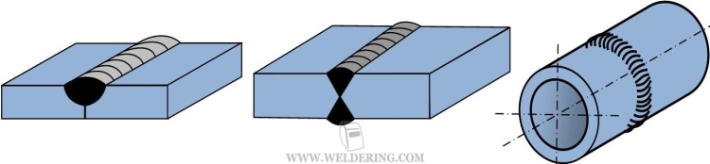
Нахлесточный шов (Н) менее требовательный к качеству работы, чем предыдущий. Но при этом он не обладает такими хорошими прочностными характеристиками и хуже переносит нагрузки. Чтобы сделать нахлесточный шов расположите детали параллельно, но с небольшим смещением в сторону и частичным перекрыванием друг друга.
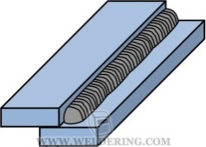
Тавровое сварное соединение (Т) — одно из самых жестких и долговечных, но плохо переносящих нагрузки на изгиб. Чтобы сделать тавровый шов расположите одну деталь горизонтально, а вторую вертикально и сварите с первой торцом к поверхности.
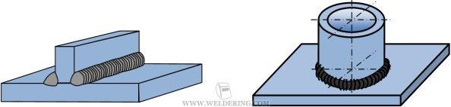
Угловой шов (У) используется не так часто, как другие типы соединений. Такой шов относительно надежный и долговечный. Одна деталь относительно другой может быть повёрнуто торцом и располагаться под разным углом, в зависимости от чертежа.
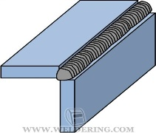

ИЗОБРАЖЕНИЕ СВАРНЫХ ШВОВ НА ЧЕРТЕЖЕ.
Сварные соединения могут быть видимыми и невидимыми. Если шов невидимый, то он показывается штриховой линией. Если видимый — сплошной линией. Невидимым называют шов, который расположен с обратной стороны детали, а видимым — шов на лицевой поверхности. Если шов односторонний и сварка производится швом наверх, то такое соединение, тоже называется лицевым. Если шов двусторонний, то лицевым считается то соединение, которое было сделано первым. Если кромки симметричны, то любая из сторон может быть названа лицевой.
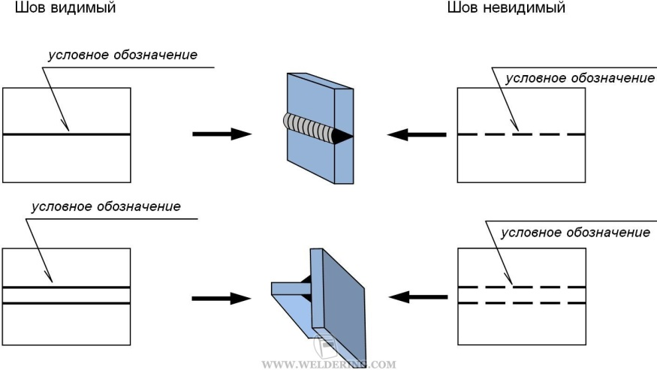
Односторонняя стрелка показывает, где линия шва. На самой стрелке может быть специальная «полка», где указывается вспомогательный знак или буква обозначения шва. Где располагать обозначения — под «полкой» или над ней? Это так же зависит от типа шва. Если шов невидим, то под полкой, и соответственно над ней, если видим.
Помимо стрелок и букв могут использоваться вспомогательные знаки для обозначения сварных швов. Ниже вы можете видеть стандартную структуру условного обозначения, его основа, на которую затем наносятся надписи в виде букв, обозначений или иных знаков.

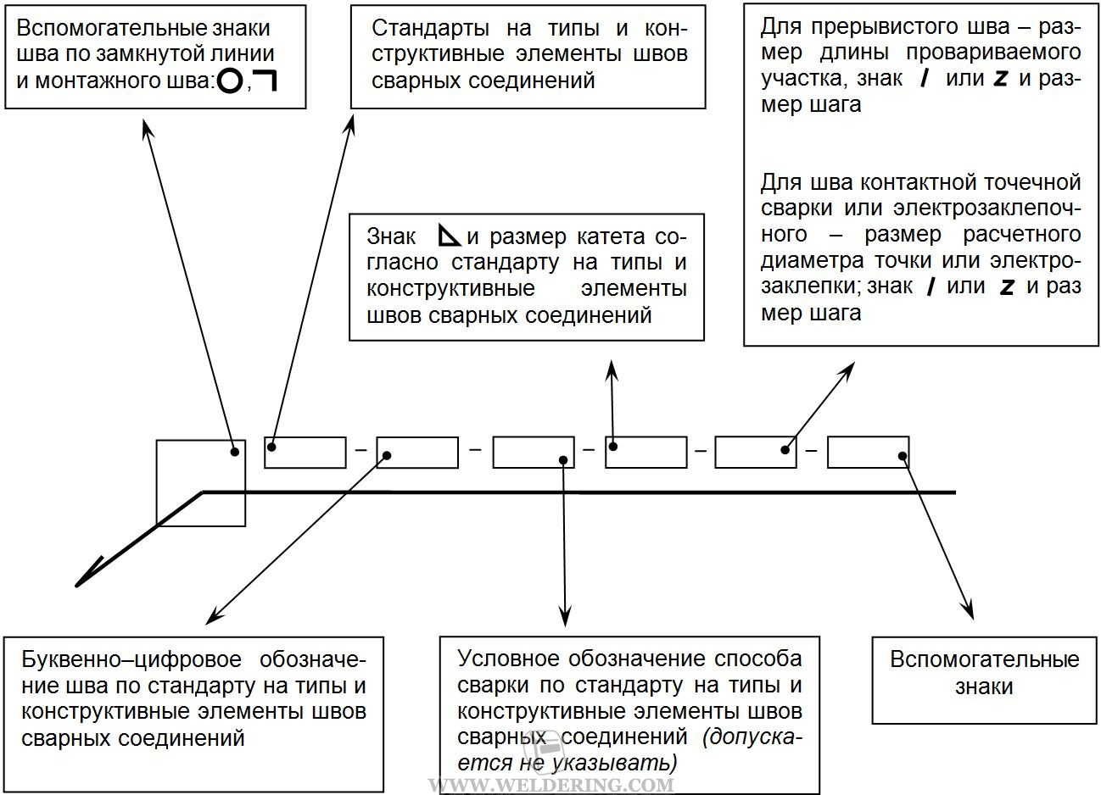
К вспомогательным знакам относятся буквенно-числовые комбинации, которые содержат в себе информацию о типе шва и виде соединения. Пример: у нас есть обозначение С1 и оно обозначает «стыковой шов односторонний». С — буква, обозначающая тип шва, а 1 — цифра, указывающая на сторону сварки. Двусторонняя сварка обозначается цифрой 2.
Условные обозначения швов и соединений для некоторых способов сварки.

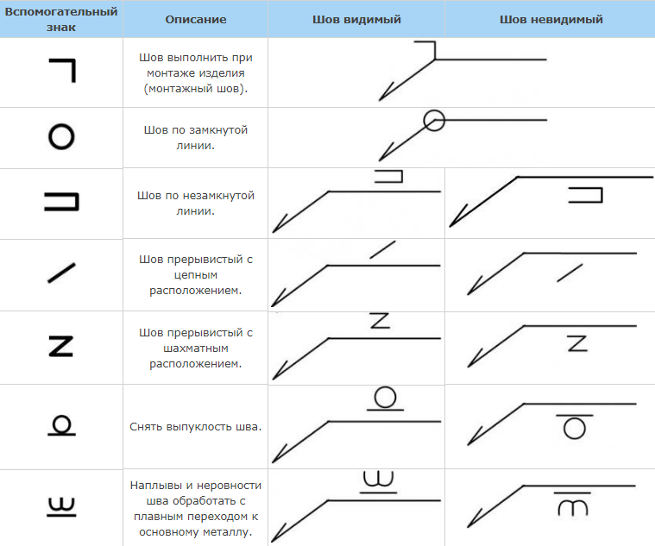

ПРИМЕРЫ УСЛОВНЫХ ОБОЗНАЧЕНИЙ.

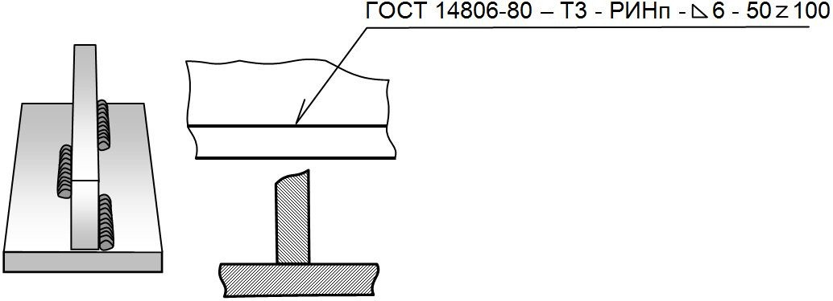

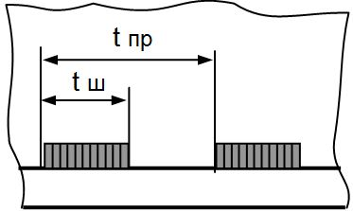
В заданном примере шов тавровый, не имеет скосы или кромки. Он прерывистый и выполнен двусторонним методом. Шов выполнен «как бы» в шахматном порядке. Работа выполнена с помощь РДС, в среде газа и с использованием неплавящегося металлического стержня. Катет шва равен 6 миллиметров, а длина шва составляет 50 миллиметров, с шагом в 100 миллиметров (обозначается буквой «Z»). «t ш» - это протяженность шва, а «t пр» — протяженность шага прерывистого соединения.

4.ЗАКРЕПЛЕНИЕ: Студенты в группах первого состава обсуждают прочитанную информацию, делают общие выводы. Отвечают на вопросы преподавателя по теме урока. (см. презентацию. слайды 10-12). (8 мин)

5.Практическая часть: РАБОТА В ГРУППАХ СМЕННОГО СОСТАВА. ОБРАЗУЮТ НОВЫЕ ГРУППЫ (1-ОБЪЕДИНЯЮТСЯ В ОДНУ ГРУППУ, 2- В ДРУГУЮ И 3- В ТРЕТЬЮ). (1 мин)

Выполняют эскиз сварочного шва, используя натуральные образцы сварных соединений. Обучающимся предлагаются 3 варианта сварных соединений, которые можно осмотреть, измерить.

Задание: изобразить достаточное количество эскизов сварного соединения с использованием условных обозначений и вспомогательных знаков. (5мин). По истечении времени работы над заданием, ребята вывешивают свою работу на доску для просмотра и анализа выполненной работы.(2 мин).

Дополнительное задание.

Задание на функциональную грамотность. Найти выход из создавшейся ситуации. Время выполнения задания – (8 мин).
I. Ситуация: Ты варишь ответственную конструкцию, дверь по заказу с монтажом и установкой. В процессе сварки твоя дверь деформируется. Твои действия? Можно ли этот дефект работы исправить?
Предполагаемый ответ: Прежде чем приступить к сварке нужно, закрепить дверь с помощью кондукторов или следует сделать прихватки качественными электродами через интервал. Чтобы исправить дефект, нужно закрепить жестко дверь и производить сварку.
II. Ситуация: Идет дождь, твой бригадир посылает тебя на улицу работать, тебя пощипывает током. Твои действия? Как ты будешь себя вести согласно техники безопасности?
Предполагаемый ответ: Если идет дождь, то рабочее место сварщика и свариваемый участок металла необходимо защитить от дождя переносными ширмами. Производить сварку качественными электродами. Нужно делать частые перерывы в работе, отключать сварочный трансформатор. Сварщик должен быть в резиновых сапогах.

III. ЭТАП. ЗАКЛЮЧЕНИЕ. Преподаватель:
Сегодня, мы с вами рассмотрели условные обозначения сварочных швов. Теперь вы знаете, как читать обозначения сварных соединений на чертежах. С опытом приходит навык расшифровывать все знаки и довольно быстро читать даже самые замысловатые чертежи. На крупном производстве применяется большое количество чертежей, поэтому важно уметь быстро и качественно читать все документы на металлоконструкции.

1.Подведение итогов. Оценивание (с учетом листа самоконтроля).
2.Рефлексия:
- Какие новые знания вы получили на уроке?
- Справились ли вы с поставленными задачами?
- Пожмите друг другу руки в знак благодарности за совместную работу.
3. Задание: Составить алгоритм чтения чертежа сварного соединения.

В завершении урока, я прочитаю такие стихи.
О рабочих руках много сказано,
На рабочих руках жизнь лежит,
И с колледжем сердце повязано
Здесь науки грызем мы гранит!
Чтобы нашей любимой Родине
Свою пользу трудом принести,
Дни учебы уже не забудем мы
На великом и славном пути.
Взвейся, взвейся рабочее знамя,
Над землей Казахстана веет стяг,
Пусть гордиться Родина нами,
Золотыми руками трудяг! (1 мин)
До новых встреч!

